TISKOVÁ ZPRÁVA

Rama nebo Magnum? Projekt Rostlinně spouští hlasování o nejoblíbenější rostlinný produkt roku 2018

Praha – 12. 3. 2019 Zájem o rostlinnou kuchyni neustále roste. Nový projekt Rostlinně mapuje rozšiřující se nabídku v českých obchodech a spouští hlasování o Rostlinný produkt roku 2018. Cílem je zjistit, které výrobky jsou spotřebiteli nejvíce oceňovány a zároveň podpořit výrobce těchto produktů. Hlasovat je možné na webových stránkách projektu v termínu od 14. 3. do 14. 4. 2019.

Projekt Rostlinně vznikl s ambicí představit bohatství rostlinné kuchyně a podpořit vzrůstající trend rostlinného stravování bez použití masa, vajec a mléčných výrobků. “Ta změna ve společnosti se nedá přehlédnout. Na našich kurzech roste počet lidí, kteří se zajímají o rostlinnou kuchyni,” říká Martin Kortus, head chef školy vaření Laboratorio a patron projektu Rostlinně.

Do hlasování o rostlinný produkt roku 2018 byly nominovány novinky z minulého roku, které jsou běžně dostupné v českých supermarketech a jejichž výrobci se produkci rostlinných jídel věnují spíše okrajově. Mezi deset nominovaných produktů patří např. zmrzlina Vegan Magnum od Unileveru, rostlinná Rama firmy Upfield nebo No Bull burger z Icelandu. “Výběr vůbec nebyl jednoduchý a jsme napjatí, jak hlasování dopadne,” říká projektová manažerka Rostlinně Marianna Slováková.

“V minulém roce se na českém trhu objevilo velké množství nových rostlinných produktů, z čehož máme velkou radost. Firmy i restaurace rostoucí poptávku vnímají, ale často si s představením rostlinných produktů a jídel neví rady. Projekt Rostlinně vznikl za účelem jim pomoci, obrací se na nás velké množství výrobců i restauratérů. Je vidět, že taková iniciativa v Česku chyběla,” dodává Slováková.

Hlasování o rostlinný produkt roku 2018 se uskuteční ve spolupráci s Českou veganskou společností.

Kontakt​:
Marianna Slováková, projektová manažerka Rostlinně, 732 861 669,
e-mail: marianna.slovakova@rostlinne.cz

Rostlinně je projekt, který oslavuje rostlinnou kuchyni. Podporuje majitele restaurací
v rozšiřování nabídky rostlinné kuchyně a pomáhá výrobcům potravin a supermarketům
při uvádění nových produktů na trh.
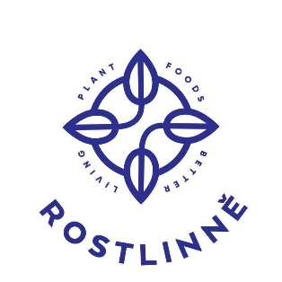
web: www.rostlinne.cz
hlasování: rostlinne.cz/rostlinny-produkt-roku/
sociální sítě: facebook.com/rostlinne, instagram.com/rostlinne

